**23-7-24 Java Lab Codes**

Program 1:

class Main {

    public static void main(String[] args) {

        boolean isJavafun = true;

        boolean isFishtasty = false;

        System.out.println(isJavafun);

        System.out.println(isFishtasty);

    }

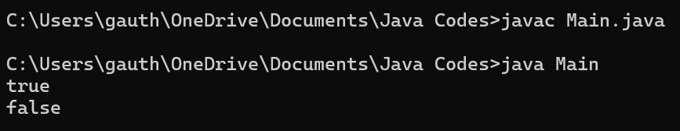

Program 2:

class Main {

    public static void main(String[] args) {

        int x= 10;

        int y=9;

        System.out.println(x>y);

    }

}

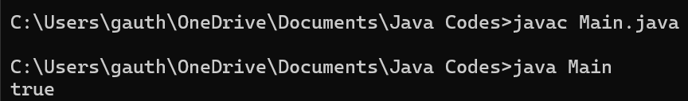

Program 3:

class Main {

    public static void main(String[] args) {

        if (20>18){

            System.out.println("20 is greater than 18");

    }

}

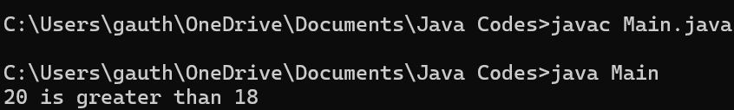

Program 4:

class Main {

    public static void main(String[] args) {

        int time = 20;

        if (time<18){

            System.out.println("good morning");

        else

        {

            System.out.println("good evening");

        }

}

}

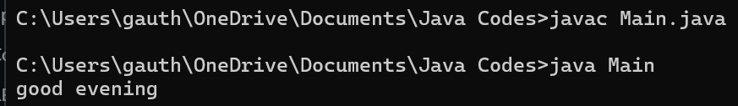

Program 5:

class Main {

    public static void main(String[] args) {

        int time = 22;

        if (time<10){

            System.out.println("good morning");

        }

        else if(time<20)

        {

            System.out.println("good day");

        }

        else

        {

            System.out.println("good evening");

        }

}

}

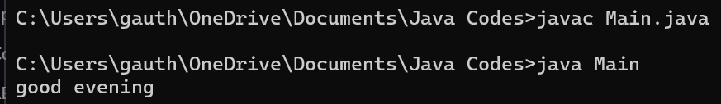

Program 6:

class Main {

    public static void main(String[] args) {

        int day = 4;

        switch(day)

        {

            case 1:

                System.out.println("Monday");

                break;

            case 2:

                System.out.println("Tuesday");

                break;

            case 3:

                System.out.println("Wednesday");

                break;

            case 4:

                System.out.println("Thursday");

                 break;

            case 5:

                System.out.println("Friday");

                 break;

            case 6:

                System.out.println("Saturday");

                break;

            case 7:

                System.out.println("Sunday");

                break;

        }

}

}

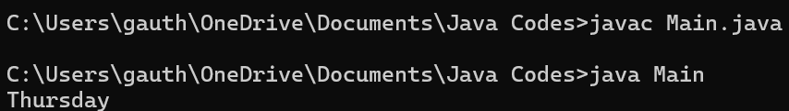

Program 7:

class Main {

    public static void main(String[] args) {

        int i=0;

        while(i<5)

        {

         System.out.println(i);

         i++;

        }

}

}

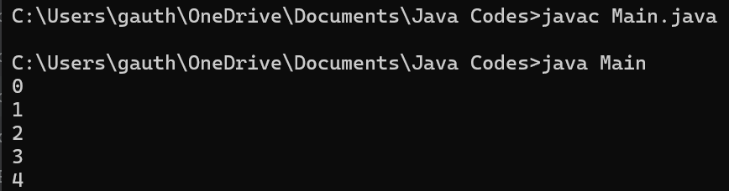

Program 8:

class Main {

    public static void main(String[] args) {

        int i=0;

        do

        {

            System.out.println(i);

            i++;

        }

        while(i<5);

}

}

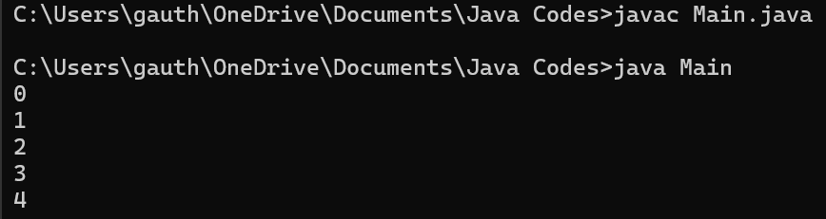

Program 9:

class Main {

    public static void main(String[] args) {

        for

        {

        }

    }

}

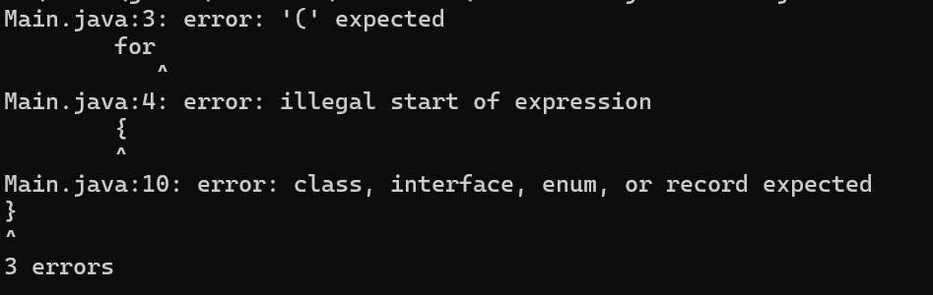

Program 10:

class Main {

    public static void main(String[] args) {

        for(int i=0;i<5;i++)

        {

            System.out.println(i);

        }

    }

}

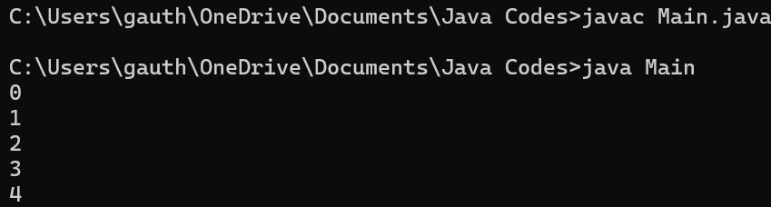

Program 11:

class Main {

    public static void main(String[] args) {

        String[] cars={"Volvo","BMW","Ford","Mazda"};

        for(String i : cars)

        {

            System.out.println(i);

        }

    }

}

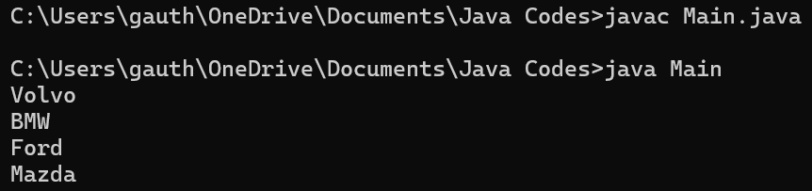

Program 12:

class Main {

    public static void main(String[] args) {

        for(int i=0;i<10;i++)

        {

            if (i==4)

            {

                break;

            }

            System.out.println(i);

        }

    }

}

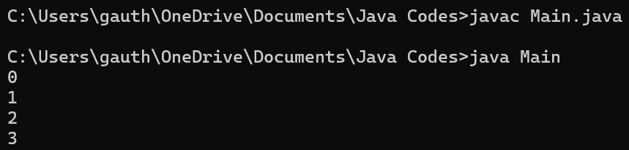

Program 13:

class Main {

    public static void main(String[] args) {

        for(int i=0;i<10;i++)

        {

            if (i==4)

            {

                continue;

            }

            System.out.println(i);

        }

    }

}

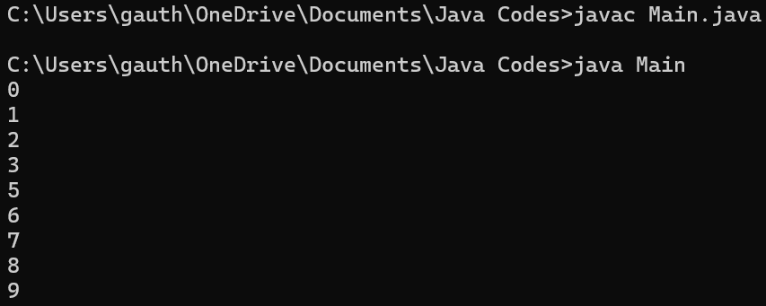

Program 14:

import java.util.Scanner;

class Main {

    public static void main(String[] args) {

        Scanner myObj = new Scanner(System.in);

        String username;  //enter username and press enter

        System.out.println("Enter username");

        username=myObj.nextLine();

        System.out.println("Username is: "+username);

    }

}

